**Leerlingenhandleiding** – Portfolio

**Inleiding**   
PortfolioVO is een digitale tool om op een eenvoudige en gestructureerde manier bezig te zijn met je persoonlijke ontwikkeling. Je kunt op PortfolioVO bijhouden over welke vaardigheden of bekwaamheden je beschikt en wat je wilt gaan doen om je vaardigheden en bekwaamheden te ontwikkelen.

**Competenties en prestatie-indicatoren**

Vaardigheden en bekwaamheden worden samen vaak uitgedrukt met de term **competenties**. Een voorbeeld van een competentie is ‘samenwerkend leren’.

Er zijn verschillende **prestatie-indicatoren** op basis waarvan je kunt beoordelen of iemand goed kan samenwerken. Denk bijvoorbeeld aan ‘Luisteren naar anderen’, ‘Vragen stellen’ of ‘Bijdragen aan groepswerk’. Scoor je op al deze prestatie-indicatoren een voldoende dan scoor je ook een voldoende op de competentie samenwerken.

In PortfolioVO zijn een aantal standaard competentiesets (competenties + prestatie-indicatoren) beschikbaar waar je als leerling uit kunt kiezen. Je kunt ook een eigen competentieset aanmaken of een competentieset kiezen die door je docent is klaargezet.

**Taken**

Het komt in de praktijk niet vaak voor dat je als opdracht krijgt: “Ga vandaag maar het samenwerken oefenen”. Je oefent het samenwerken door het doen van taken/opdrachten. “Maak samen met een klasgenoot een tijdbalk over het verloop van de Tachtigjarige oorlog” of “Voer in een groepje van 3 het practicum Planten uit.”   
Door taken uit te voeren, werk je aan je competenties. Na het afronden van een taak kun je vaak aangeven hoe je gescoord hebt op de verschillende prestatie-indicatoren. “Lukte het maken van een planning?”, “Was de taakverdeling duidelijk?” en “Ben je steeds je afspraken nagekomen?”.

Een taak past vaak bij meerdere competenties. Als je samen een tijdbalk moet maken, moet je waarschijnlijk eerst informatie verzamelen en informatie beoordelen en in ieder geval informatie presenteren. Je werkt dus ook aan de competentie ‘Omgaan met informatie’.

In PortfolioVO zijn een aantal taken (gekoppeld aan de prestatie-indicatoren) beschikbaar. Maar je kunt ook een eigen taken maken of een kopie maken van een bestaande taak en die naar je eigen wensen aanpassen.

**AAN DE SLAG**

Ga naar: <http://studiovoweb.azurewebsites.net/portfolio>

**Inloggen met Entree schoolaccount**

Je krijgt toegang tot site door in te loggen met je entree-account, bij voorkeur je schoolaccount. Ben je al ingelogd op je ELO, dan is inloggen waarschijnlijk niet opnieuw nodig. Overleg eventueel met je docent.

**Persoonlijke instellingen - de eerste keer**De eerste keer dat je inlogt, kom je op de profielpagina met je persoonlijke instellingen.   
Het is belangrijk dat je je profiel goed invult. Op de profielpagina kun je ook een profielfoto uploaden. Klik na het invullen van je persoonlijke gegevens op [Volgende].

**Koppelen aan een Leraar**

Je kunt je op de profielpagina aan een of meerdere docenten koppelen.

Als een docent op jouw school werkt en zich heeft aangemeld met zijn schoolaccount van Entree kun je hem toevoegen. Het voordeel van het toevoegen van een docent is dat je een portfolio of een taak die door je docent is klaargezet, gemakkelijk kunt ophalen. Zie ook bij portfolio toevoegen en taken koppelen. Overleg met je docent.

**Portfolio toevoegen**

De eerste keer dat je inlogt, is er nog geen portfolio gekoppeld. Op de home-pagina kun je een portfolio toevoegen. Als je klikt op [+] Portfolio toevoegen] krijg je drie opties.

**1** Je kunt je zelf een nieuw, leeg portfolio maken

**2** Je kunt een portfolio kiezen dat door je docent is klaargezet.

**3** Je kunt een standaardportfolio kiezen.

Als je kiest voor optie 2 of optie 3 en vervolgens voor [Maak portfolio] dan wordt het portfolio naar jouw omgeving gekopieerd. Je ziet het portfolio onder Mijn portfolios op de Homepagina en je kunt het portfolio bekijken en ook zelf aanpassen.

**Portfolio bekijken**

Op de home-pagina zie je onder Mijn portfolios de portfolios staan die je hebt gekoppeld. Klik je op de naam van het portfolio dan zie je welke competenties in het portfolio horen.

Klik op [Openen] om het portfolio te bekijken en eventueel te bewerken. Je komt allereerst op de pagina met de competenties. Per competentie zie je ook je score op de competentie. Door op de naam van een competentie te klikken zie je welke prestatie-indicatoren bij de competentie horen en zie je per prestatie-indicator met sterretjes aangegeven hoe je scoort op die competentie. Klik op de sterretjes zelf om te zien wat de betekenis van 1, 2, 3 of 4 sterretjes is.

Ook de prestatie-indicatoren zelf kun je aanklikken. Je krijgt dan meer info over de prestatie-indicator en je kan zie of er aan de prestatie-indicator taken zijn gekoppeld waarmee je aan de prestatie-indicator kunt werken. Is de naam van een taak doorgestreept dan betekent het dat die taak al beoordeeld is. Door eerst op de naam van de taak te klikken en vervolgens op [Openen] te klikken, kun je naar de taak gaan.

Je ziet een beschrijving van de taak en je hebt de mogelijkheid om de taak te beoordelen en om bewijsstukken aan de taak toe te voegen.

Een taak beoordeel je op de prestatie-indicatoren die bij de taak horen. Het aantal sterren geeft aan hoe goed je een taak beoordeeld.

**Portfolio bewerken**

De portfolio’s die staan op de homepage onder het kopje Mijn portfolios zijn ook echt je eigen portfolio’s, dat wil zeggen dat ze ook echt in jouw omgeving staan en de aanpassingen en toevoegingen die jij maakt alleen in jouw portfolio worden doorgevoerd.

Naam Portfolio wijzigen + portfolio delen

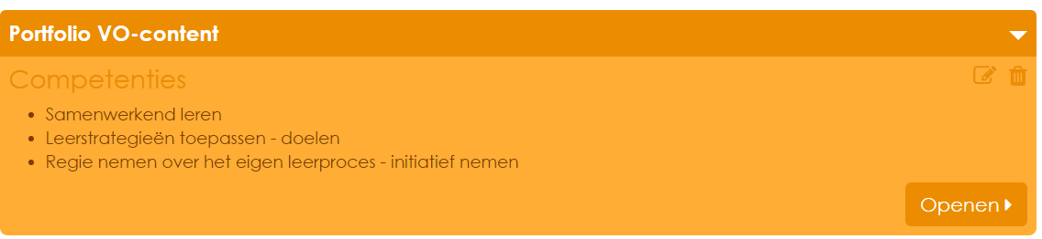Op de home-pagina zie je onder Mijn portfolios de portfolios staan die je hebt gekoppeld. Klik je op de naam van het portfolio dan zie je welke competenties in het portfolio horen.

Je ziet dan ook een bewerkknopje. Als je op dat bewerkknopje klikt, kun je de naam van je portfolio aanpassen. En je kunt aangeven of je wilt dat je portfolio wel of niet publiek toegankelijk is. Zet je het vinkje aan dan verschijnt er een link waarmee je het portfolio kunt delen.

Nieuwe competentie maken + koppelen aan portfolio

Als je een competentie aan een portfolio wilt toevoegen doe je dat door het portfolio te openen en op de pagina competenties rechts onderaan te klikken op [+ Competenties toevoegen].

Competentie bewerken

De naam van een bestaande competentie wijzigen doe je door een competentie te openen en op het bewerkknopje te klikken. Een competentie weggooien doe je door een competentie te openen en op het vuilnisemmertje te klikken.

Nieuwe prestatie-indicator maken + koppelen aan competentie

Als je een nieuwe prestatie-indicator aan een competentie wilt koppelen doe je dat door de competentie te openen en vervolgens op de [+] te klikken. Je vult dan de naam van de prestatie-indicator in plus een korte beschrijving plus de beschrijving van de vier verschillend niveaus. Door op het vuilnisbakje te klikken dat rechts van de sterren achter de prestatie-indicator staat, ontkoppel je de prestatie-indicator.

Prestatie-indicator bewerken.

Een prestatie-indicator bewerken doe je door naar de pagina van de competentie te gaan en daar op het bewerkknopje te klikken.

**Taken koppelen**

Werken aan de competenties doe je door taken uit te voeren.

Vanuit de home-pagina kun je ook naar de pagina om je taken te beheren. Als je klikt op [Taken beheren] kom je op de pagina waar taken voor je klaar staan. De eerste keer dat je deze pagina bezoekt, is deze pagina waarschijnlijk leeg.

Door op [+] Taak toevoegen te klikken, kun je taken selecteren. Er zijn drie opties:

**1** Je kunt je zelf een nieuwe taak maken.

**2** Je kunt een taak kiezen die door je docent is klaargezet.

**3** Je kunt een generieke taak kiezen.

Als je kiest voor optie 2 of optie 3 dan wordt de taak naar jouw omgeving gekopieerd. Je ziet de taak dan terug in het taken beheer en je kunt de taak bekijken en ook zelf aanpassen.

**Beheersingsniveaus - scores**

Als je aan de taken die gekoppeld zijn aan je portfolio werkt, werk je aan je competenties. Je beheersingsniveau van een competentie wordt weergegeven met een cijfer van 0 tot 10. Een 0 betekent dat je nog niet aan die competentie gewerkt hebt. Een 10 betekent dat alle prestatie-indicatoren die bij de competentie horen maximaal (= 4 sterren) beoordeeld zijn. Vaak zal het beheersingsniveau tussen de 0 en 10 liggen. Je score is dan het gemiddelde van de scores op de prestatie-indicatoren. Een lage score geeft waarschijnlijk aan dat je nog niet veel gewerkt hebt aan de competentie.

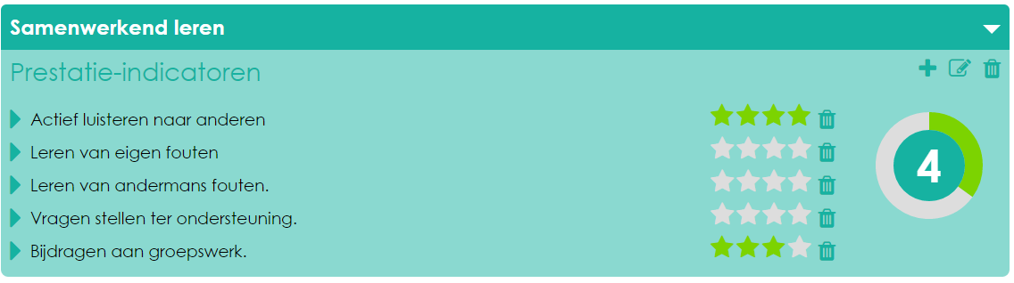Op de afbeelding zie je dat er aan de competentie Samenwerkend leren vijf prestatie-indicatoren gekoppeld. Per prestatie-indicator zie je een score (4, 0, 0, 0 en 3). De score op de competentie is dan 7/20 = 0,35 = 35%. Op een schaal van 0 tot 10 is dat afgerond een 4.

In ontwikkeling

**1 Uploaden bewijsstukken**

Er kunnen verschillende soorten bewijsstukken geupload worden. Er komen 3 categorieën: afbeeldingen, tekst en audio/video.

**2 Terugknop werkt niet altijd goed**

Op de pagina met competenties zie je een [<<Terug]-knop. Deze knop gaat naar de persoonlijke instellingen. Volgens mij moet die knop naar [Mijn Portfolios].

Idem [<<Terug]-knop op pagina Nieuwe Portfolio

Ook de terupknop op de pagina Takenbeheer moet volgens mij naar [Mijn Portfolios].

**3 Als je een portfolio deelt zie je niet van wie het portfolio is**

Wordt aan gewerkt.

**4 Volgorde competenties en prestatie-indicatoren**

Wordt aanpasbaar.